«Сенсорное развитие детей раннего возраста средствами игр с использованием нестандартного оборудования».

В настоящее время идеи раннего развития становятся все более популярными. Занимаясь с малышами, основное внимание следует уделять сенсорному развитию, развитию речи, знакомству с окружающим миром, развитию движений и мелкой моторики. Первые знания об окружающем мире складываются у ребенка в процессе освоения им зоны ближайшего окружения. Поэтому в этот период детства особенно важна организация предметной развивающей среды.
В раннем возрасте предметный мир вызывает у малыша наибольший интерес. И взрослые должны помочь ему обеспечить полноценную сенсорную среду. Сенсорное развитие ребенка – это развитие его восприятия. Восприятие–это непосредственное, чувственное отражение действительности в сознании, способность воспринимать, различать и усваивать явления внешнего мира. На основе восприятия при помощи речи формируются представления, которые постепенно накапливаются и складываются в обширную систему представлений о мире вокруг. Запоминание, мышление, воображение также строятся на основе образов восприятия, являются результатом их переработки. Поэтому нормальное развитие ребенка невозможно без опоры на полноценное восприятие. Прежде всего, нужно предоставить для восприятия как можно больше разнообразных сенсорных впечатлений. Для этого нужно предлагать для игры разнообразные развивающие игры и игрушки, позволять малышу использовать для игры самые разные предметы и материалы, разрешать ребенку экспериментировать с ними, а также специально организовывать развивающие ситуации.

Шнуровки.
Развиваем мелкую моторику, координацию движений, глазомер, внимание; происходит укрепление пальцев и всей кисти рук.
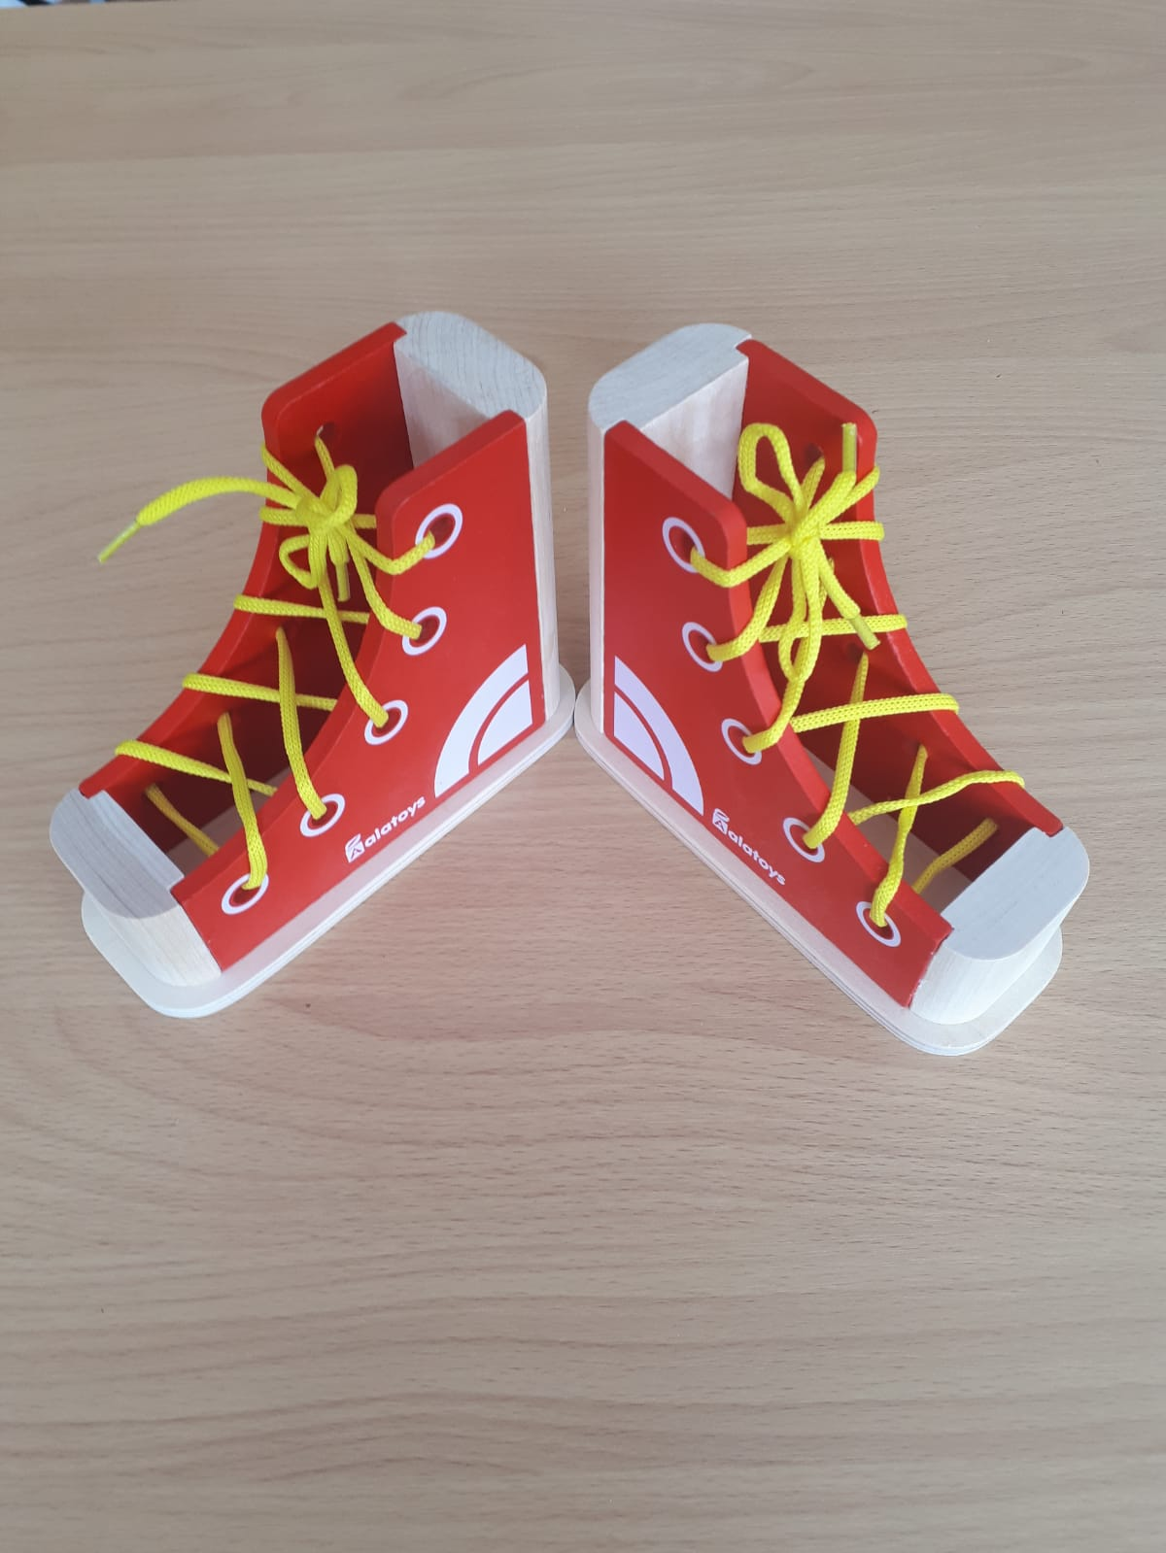
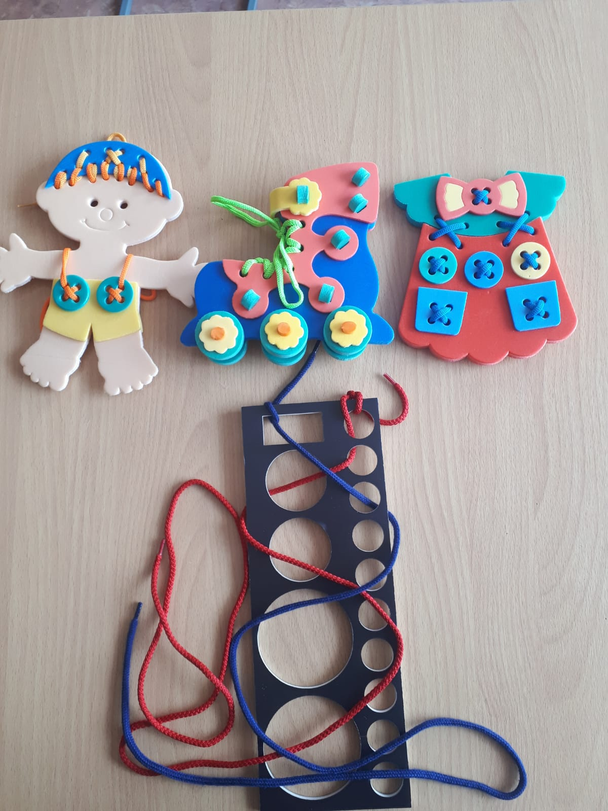

Сматывание.
Развиваем мелкую моторику, формируем умение равномерно сматывать нить, воспитываем аккуратность, терпеливость.

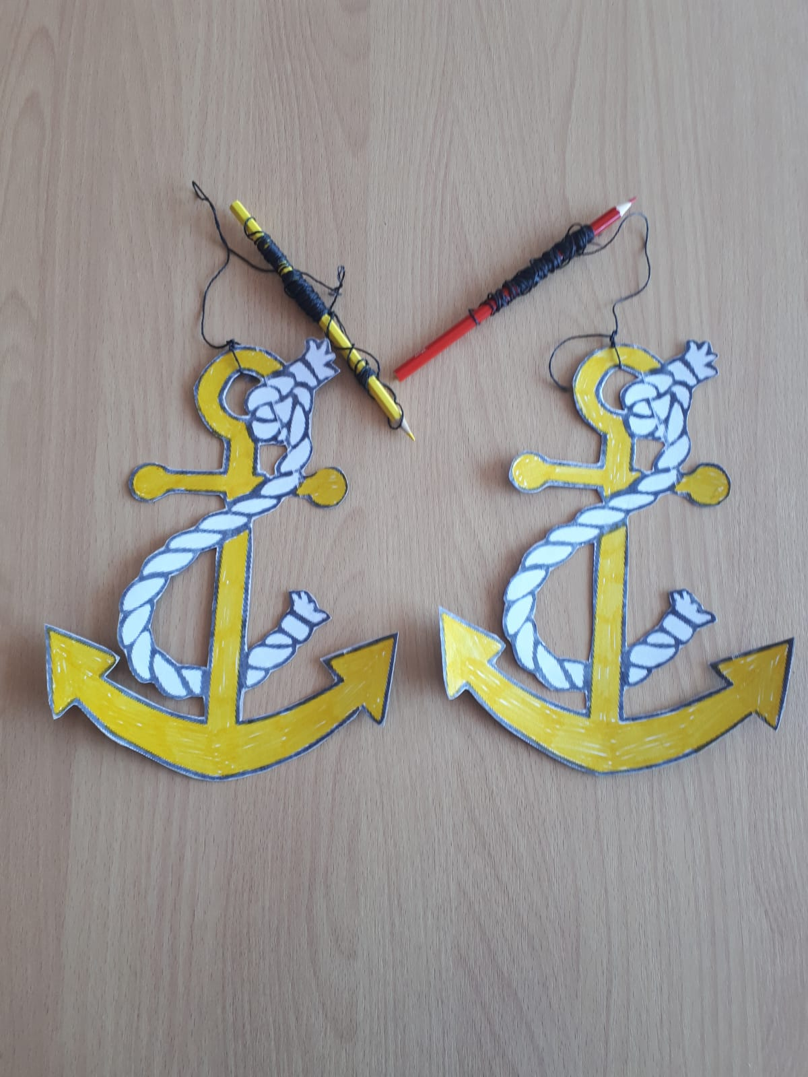

Прищепки.

Развивая мелкую моторику, мы одновременно развиваем логическое мышление ребенка и его творческий потенциал.
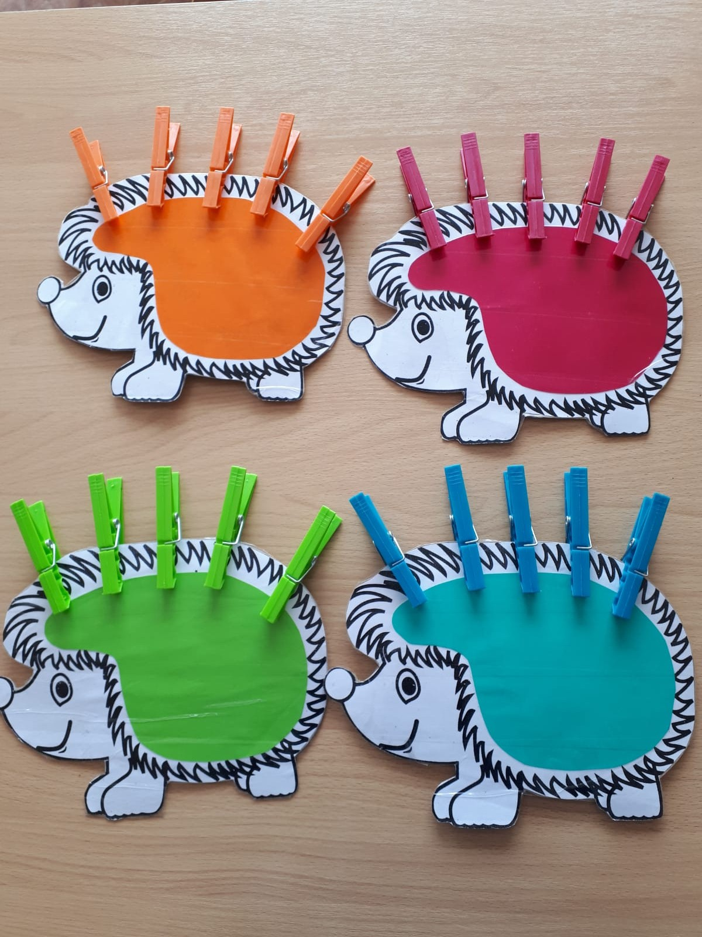
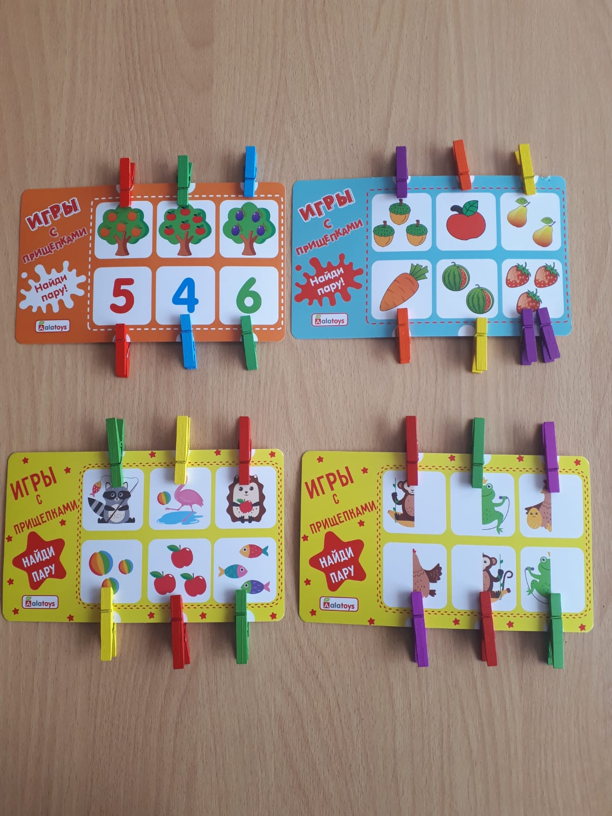
Крышечки.
Развиваем мелкую моторику, координацию движений; воспитываем усидчивость, самостоятельность в работе.
